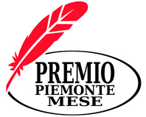

PREMIO PIEMONTE MESE
I giovani scrivono il Piemonte
X edizione

scadenza 20 novembre 2016

L'Associazione Culturale Piemonte Mese organizza la decima edizione del Premio Piemonte Mese – I giovani scrivono il Piemonte, aperto a giovani di età compresa fra i 18 e i 35 anni e riservato ad articoli inediti, in lingua italiana, su argomenti attinenti al Piemonte.
Il Premio vuole contribuire alla formazione delle giovani leve della comunicazione e favorire l’affermazione di nuove voci e nuovi linguaggi della divulgazione sul Piemonte, nella convinzione che solo l'eccellenza della comunicazione sia in grado di trasmettere l'unicità del territorio in termini di cultura, creatività e imprenditorialità.
I partecipanti dovranno produrre un articolo avente come soggetto il Piemonte, scegliendo una delle due aree tematiche:
- Cultura: Qualsiasi tema relativo alla storia, letteratura, arte e architettura, musica, teatro, scienza, usi, costumi, tradizioni.
- Economia, Turismo, Ambiente: Impresa, artigianato, innovazione; prodotti e produzioni tipiche; paesaggio, natura, ecologia, enogastronomia.
I premi saranno conferiti tre migliori articoli di ciascuna sezione e saranno i seguenti:
- Primo premio 500 euro
- Secondo premio 300 euro
- Terzo premio 150 euro

A questi si aggiungono menzioni d'onore e ordinarie.
I pezzi vincitori e quelli menzionati saranno pubblicati su Piemontemese.it nel corso del 2015.
Il termine per la presentazione degli elaborati è il 20 novembre 2016 (incluso).
La partecipazione è gratuita.
La cerimonia di premiazione avrà luogo nel mese di dicembre 2016
Il regolamento completo e la scheda di iscrizione sono scaricabili dal sito
www.associazionepiemontemese.org
Per informazioni:
tel. 011 4346027, 334 2667151, segreteria@associazionepiemontemese.org

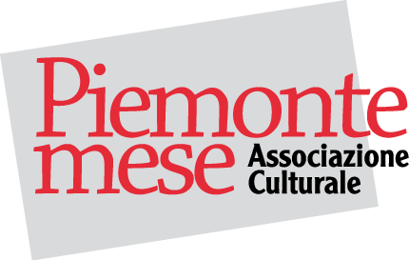
Associazione Culturale Piemonte Mese
Sede legale: Corso Re Umberto , 1 – 10121 Torino
Sede operativa: Via Cialdini, 6 – 10138 Torino
Tel. 011 4346027, fax 011 19792330
www.associazionepiemontemese.org
segreteria@associazionepiemontemese.org

